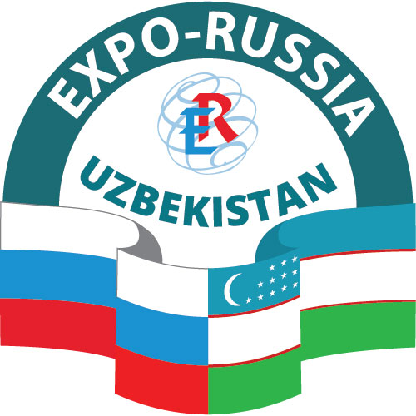
Исполнительная дирекция Второй международной промышленной выставки
«EXPO-RUSSIA UZBEKISTAN 2019» и Ташкентского бизнес-форума
в г. Ташкент, Узбекистан.
ОАО «Зарубеж-Экспо»
119034, Москва, ул. Пречистенка, 10
Тел/факс: +7 (495) 721-32-36/ +7 (495) 637-50-79
e-mail: info@zarubezhexpo.ru
www.zarubezhexpo.ru

Паспорт
Международной промышленной выставки «EXPO-RUSSIA UZBEKISTAN 2019»
и бизнес-форума в г. Ташкент (Узбекистан)

Название | Вторая международная промышленная выставка «EXPO-RUSSIA UZBEKISTAN 2019»
Дата и место проведения | 24 - 26 апреля 2019 года в Дворце творчества молодежи, ул. Мустакиллик, дом 2, г. Ташкент, Узбекистан.
Организатор | ОАО «Зарубеж-Экспо» и Торгово-промышленная палата Республики Узбекистан
Выставка проводится при  поддержке | под патронатом: Торгово-Промышленной Палаты РФ  при поддержке: Совета Федерации РФ, Государственной Думы РФ, МИД РФ, Минэкономразвития, Минпромторга, других отраслевых ведомств России, а также Торгового представительства РФ в РУ, руководства РУ, отраслевых министерств РУ
Цели и задачи | - Содействие дальнейшему развитию и укреплению торгово - экономических связей между Россией и Узбекистаном, диверсификации форм и направлений российско-узбекского экономического сотрудничества в различных сферах: транспортной, энергетической, строительной, агропромышленной и т.д.  - Продвижение российской экспортной высокотехнологичной продукции на рынок Узбекистана  - Расширение сотрудничества в сфере образования и науки, представление наиболее рейтинговых вузов РФ. Стимулирование инновационной активности и взаимодействие научных институтов двух стран.
Тематические направления | - Энергетика: строительство, модернизация и реконструкция энергетических объектов, энергетическое машиностроение. Альтернативная энергетика. Возобновляемые источники энергии. Энергосберегающее оборудование и технологии  - Транспорт и логистика. Строительство автомобильных, железных дорог и мостов.  - Строительная, дорожная и подъемная техника, предприятий топливно-энергетического комплекса, золотодобывающей, горнорудной отраслей промышленности (горнопроходческая техника), коммунального хозяйства  - Оборудование и технологии разведки, добычи и переработки полезных ископаемых  - Нефтегазовая промышленность (разведка, разработка, транспортировка, хранение, диагностика и контроль технического состояния и безопасности газо-нефтепроводов и др. объектов газовой и нефтехимической инфраструктуры; распределительные системы и сети АЗС; переработка; поставка продуктов переработки нефти и газа, оборудование для нефтегазовой промышленности)  - Геология и разведка нефтяных и газовых месторождений  - Горная и горнодобывающая промышленность  - Химия и нефтехимия: оборудование, технологии, агрохимические вещества, удобрения, пластмассы, резина  - Машиностроение. Станкостроение. Технологии и оборудование  - Металлопродукция, трубы  - Агропромышленный комплекс: Сельскохозяйственная техника, оборудование для переработки и хранения сельскохозяйственной продукции,  Оборудование для пищевой промышленности, пищевая промышленность  - Ирригация, водообеспечение и водное хозяйство, очистные сооружения  - Легковой, грузовой и специальный транспорт; комплектующие, запчасти и аксессуары к ним  - Нанотехнологии, новые материалы  - Информационные технологии: технологии управления  - Образование
Деловая программа | - Ташкентский бизнес-форум  - Экономическая конференция  - Тематические круглые столы  - Биржа-контактов в формате b2b
Культурная программа | - Фестиваль «Свидание с Россией»  - Флористическое шоу,  - Экскурсии по достопримечательностям Ташкента и другим городам Узбекистана
Рекламно-информационное сопровождение выставки | - Центральные и специализированные издания России, Узбекистана, Таджикистана, Кыргызстана, Беларуси, Армении, Туркмении  Теле- и радиоканалы  Наружная реклама  Директ-маркетинг
Приглашаются к участию в выставке | - Министерства Российской Федерации  - Администрации субъектов Российской Федерации  - Муниципальные образования субъектов Российской Федерации  - Научно-производственные объединения,  - Отраслевые объединения предпринимателей, союзы и ассоциации  - Территориальные торгово-промышленные палаты, общественные организации  - Технопарки, инновационные центры, бизнес- инкубаторы, фонды и другие объекты инновационной инфраструктуры  - Промышленные предприятия России, Узбекистана, Казахстана Беларуси и Армении и других стран  - Вузы, научно-исследовательские и проектные организации
Посетители | - Свыше 15000 человек  - Представители министерств и ведомств  - Руководители государственных и коммерческих компаний  - Руководители и представители общественных организаций  - Специалисты в различных отраслях экономики  России, Узбекистана, Казахстана, Кыргызстана, Таджикистана, Туркмении, Беларуси и других стран
Условия участия  экспонентов в выставке | - Подробная информация по условиям участия направляется по запросу на электронную почту

ОАО «Зарубеж-Экспо»
тел: +7 (495) 721-32-36
e-mail: info@zarubezhexpo.ru
www.zarubezhexpo.ru

